**5．系统功能使用说明**

客服用户管理页面

**包含内容：**

1. 导航栏：可以跳转到不同的管理页面。
2. 用户管理：可以查找、修改和删除用户。
3. 师傅管理：可以查找、导入、删除师傅。

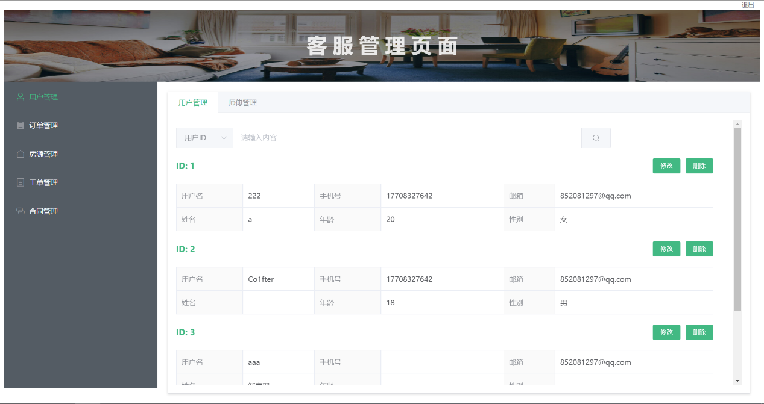

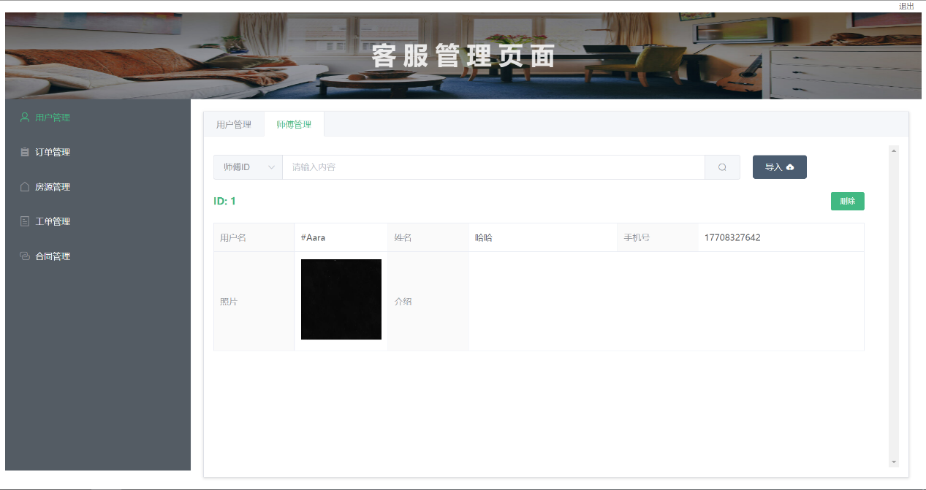

**功能介绍：**

1. **导航栏跳转**

可以跳转到不同的管理页面（后同）。

1. **搜索用户信息**

在用户管理卡片下，可以选择不同的搜索条件来筛选显示的用户（后同）。

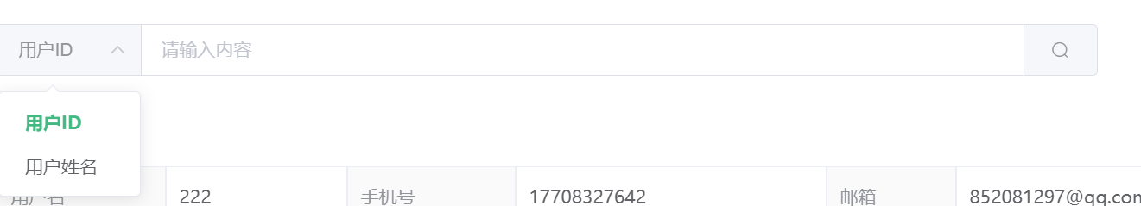

1. **修改用户信息**

点击对应用户的修改，可以修改此用户的信息。

1. **删除用户**
2. **导入师傅**

点击师傅卡片的导入，可以导入新的师傅。

1. **删除师傅**

客服用户管理页面

**包含内容：**

1. 导航栏
2. 已审核和待审核的订单管理

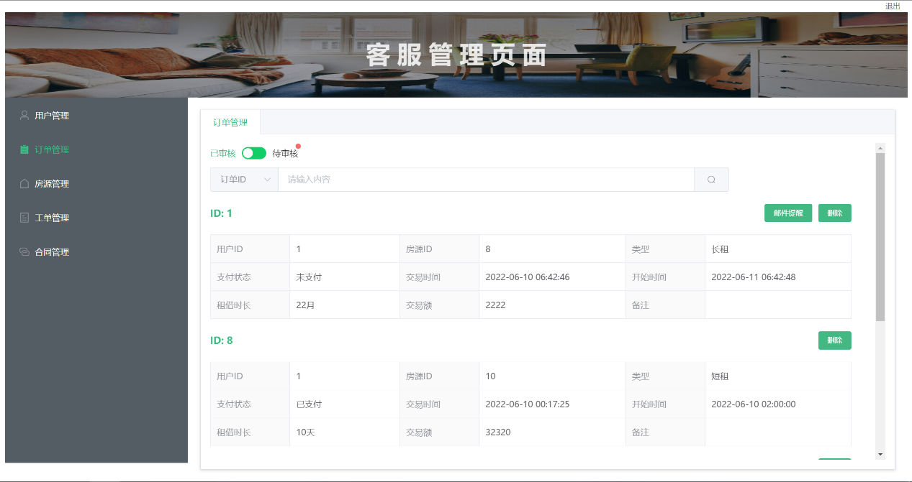

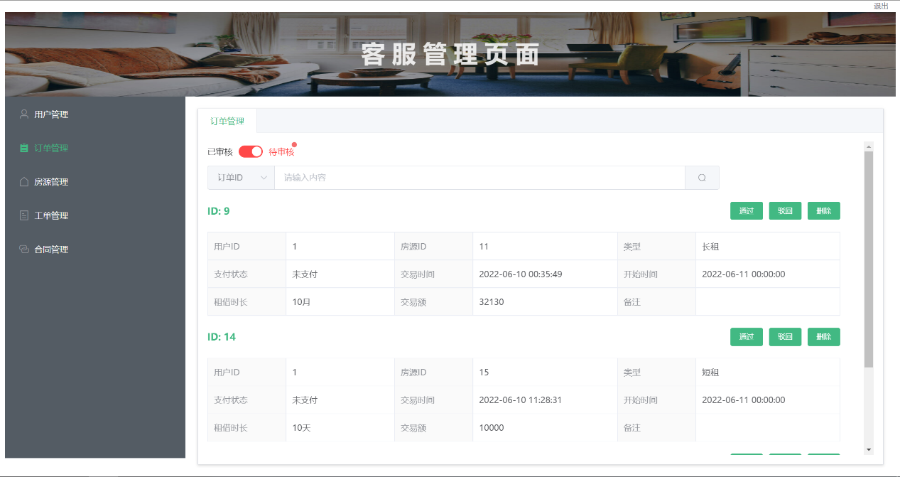

**功能介绍：**

1. **导航栏跳转**
2. **搜索框搜索**
3. **邮件提醒**

可以手动向未支付订单的用户发送邮件提醒缴租。

1. **删除订单**
2. **通过审核订单**
3. **驳回审核订单**

客服房源管理页面

**包含内容：**

1. 导航栏
2. 房源管理

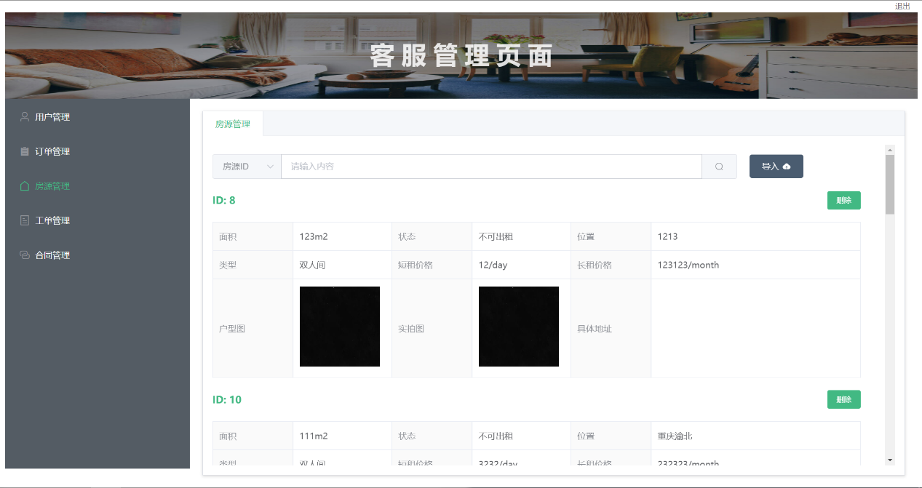

**功能介绍：**

1. **导航栏跳转**
2. **搜索框搜索**
3. **导入房源**

点击导入按钮后，在弹出框中填写信息即可导入房源。

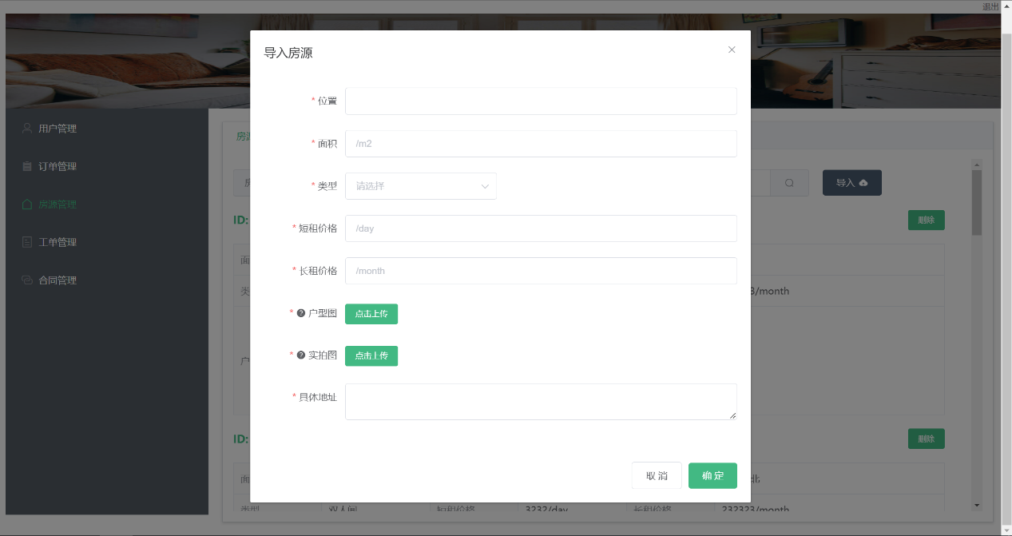

1. **删除房源**

客服工单管理页面

**包含内容：**

1. 导航栏
2. 报修管理
3. 投诉管理
4. 工单管理

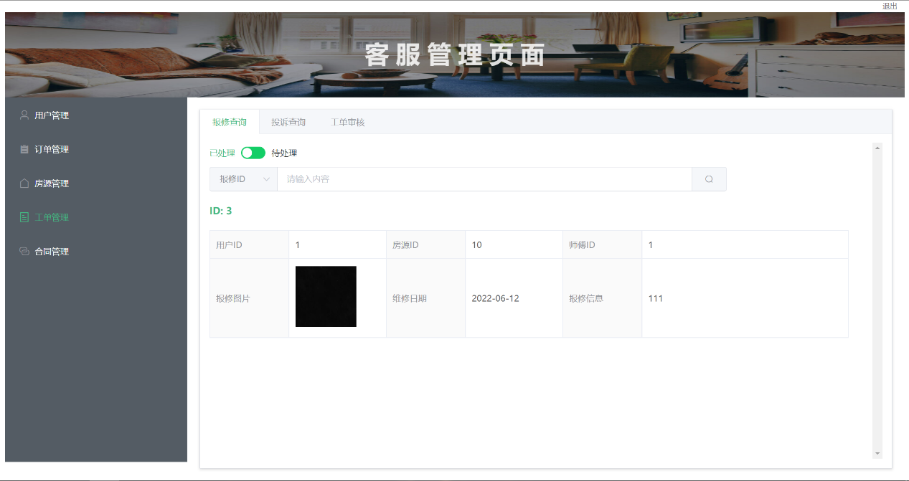

**功能介绍：**

1. **导航栏跳转**
2. **搜索框搜索**
3. **生成工单**

点击生成工单后可以在弹框中为报修分配师傅。

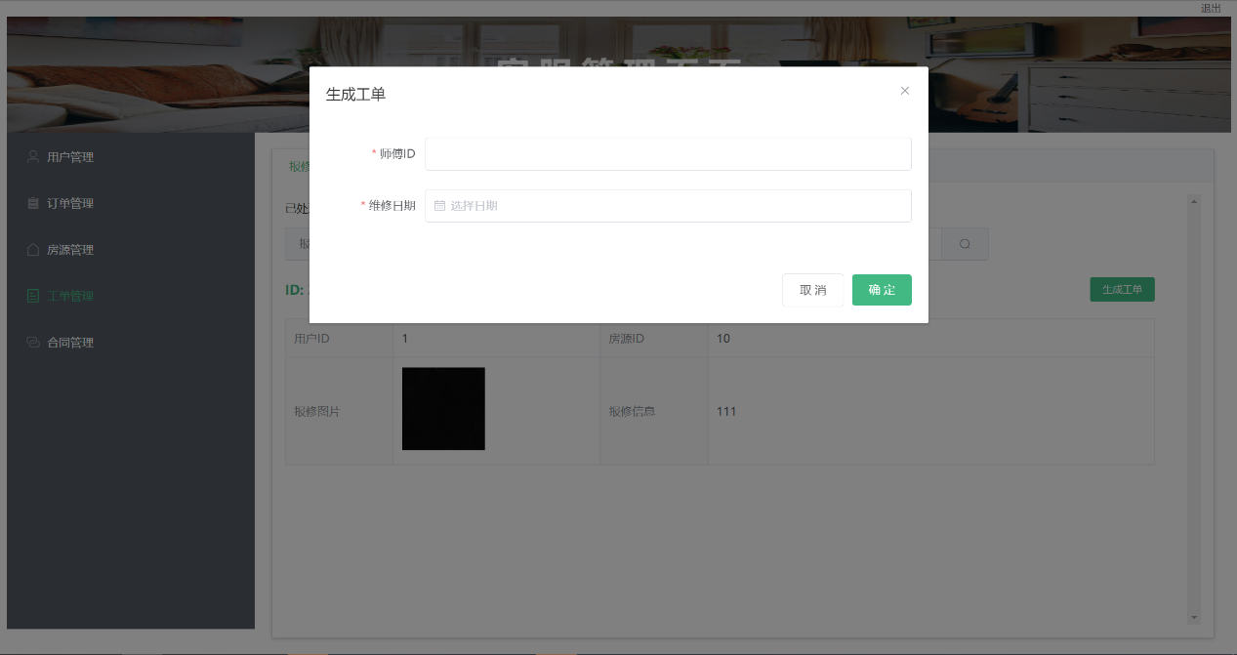

1. **回复投诉**

点击处理，可以回复投诉

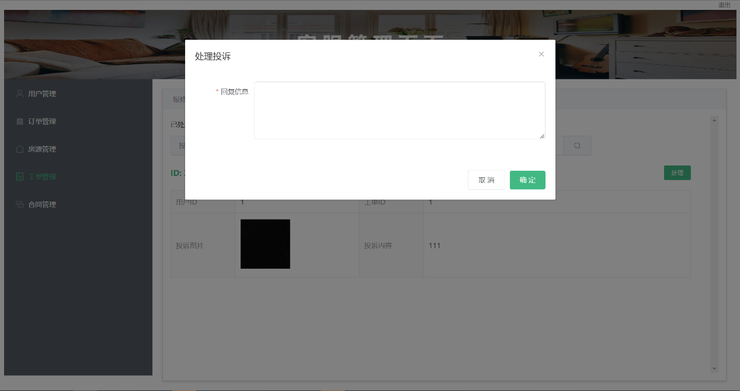

1. **审核订单**

点击审核可以通过工单。

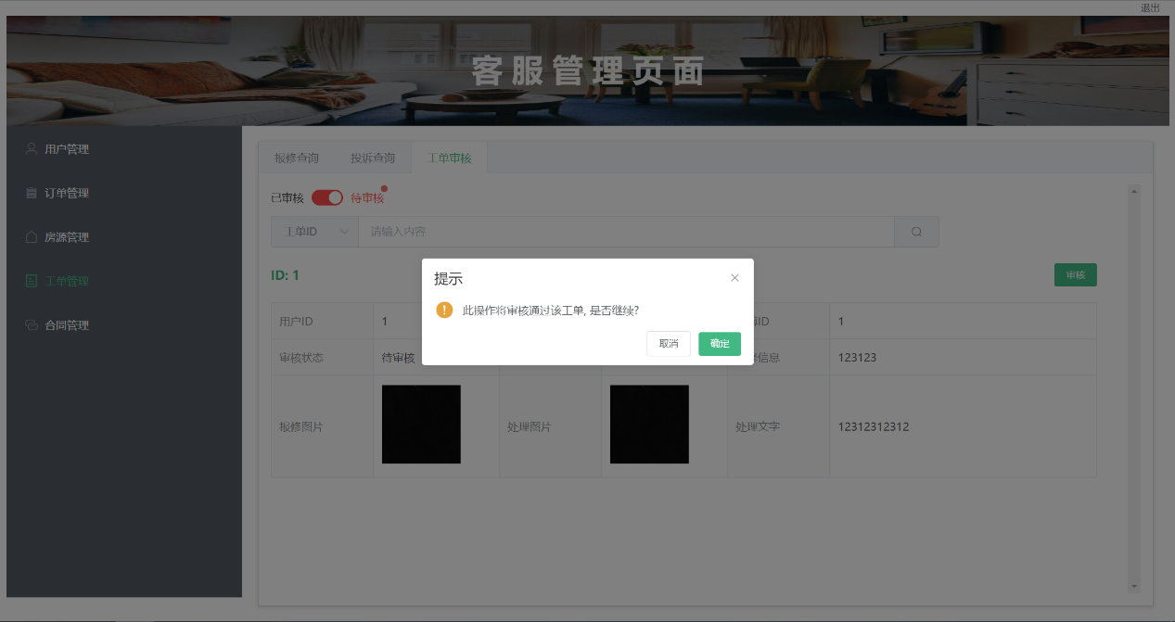

客服合同管理页面

**包含内容：**

1. 导航栏
2. 搜索框搜索
3. 查看合同

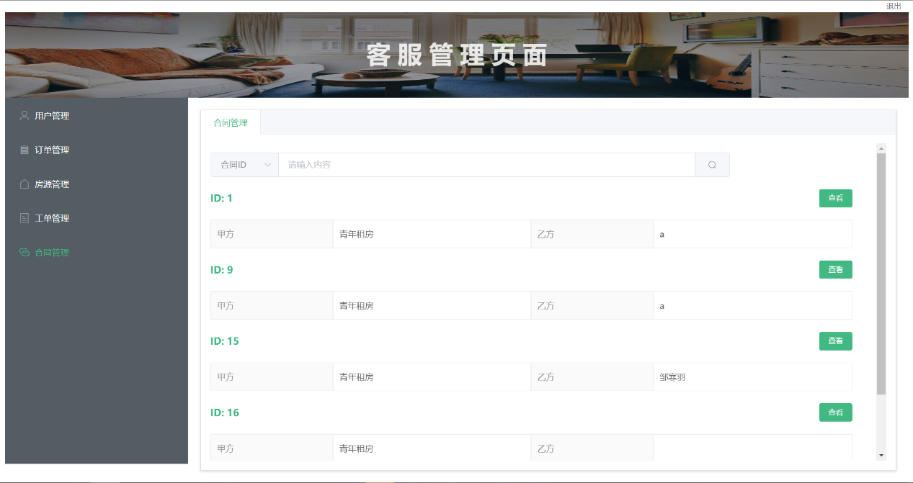

**功能介绍：**

1. **导航栏跳转**
2. **搜索框搜索**
3. **查看合同**

点击查看后可以查看此合同的详细信息。

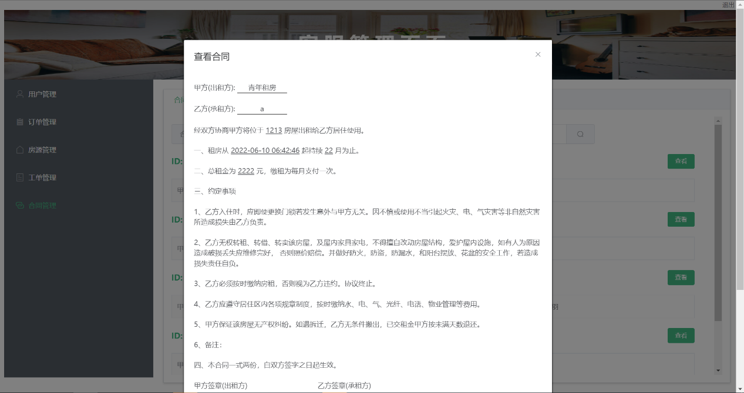

师傅页面

**包含内容：**

1. 导航栏：个人信息、工单处理
2. 查看个人信息
3. 查询工单
4. 处理工单

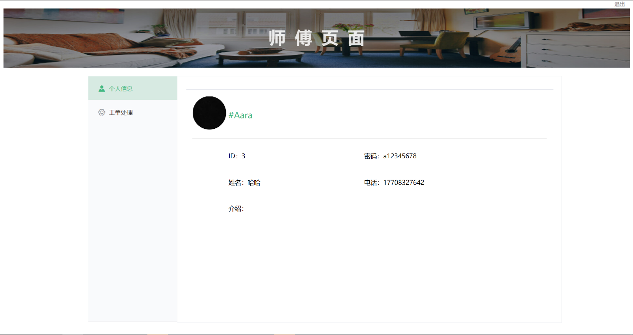

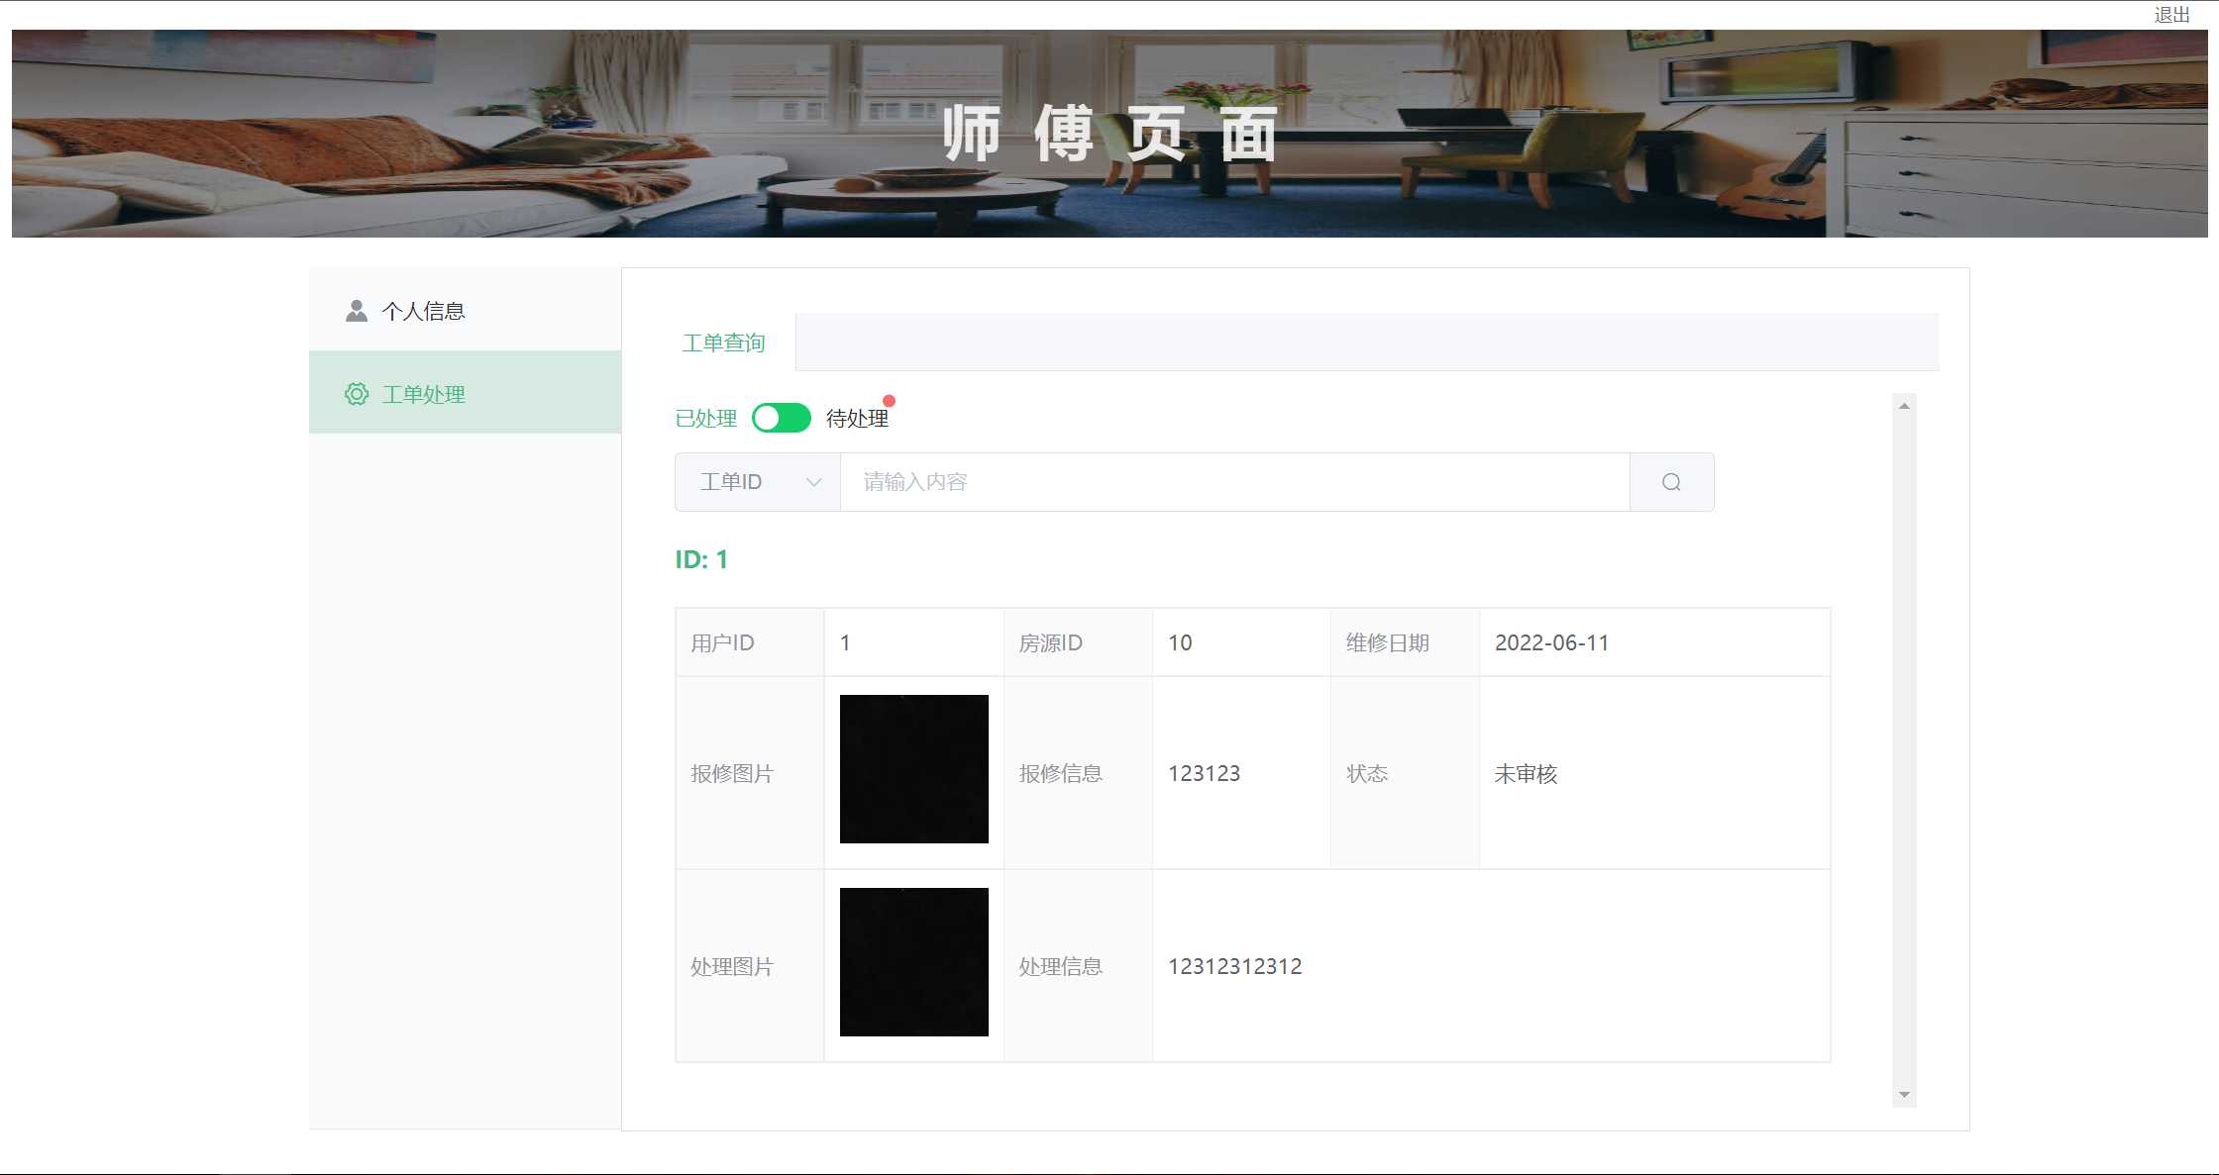

**功能介绍：**

1. **导航栏跳转**
2. **查看个人信息**
3. **搜索框搜索**
4. **处理工单**

点击待处理的工单上的处理工单按钮可以提交工单处理的信息。

